03 квітня 2018 року на базі Комунального закладу освіти «НАВЧАЛЬНО-ВИХОВНИЙ КОМПЛЕКС № 71 «СПЕЦІАЛІЗОВАНА ШКОЛА ХУДОЖНЬО-АРХІТЕКТУРНОГО НАПРЯМКУ – ДОШКІЛЬНИЙ НАВЧАЛЬНИЙ ЗАКЛАД (ДИТЯЧИЙ САДОК)» ДНІПРОВСЬКОЇ МІСЬКОЇ РАДИ відбувся семінар-презентація для директорів закладів освіти міста з теми: «Розвиток творчих здібностей та креативності учнів в умовах Нової української школи».
З керівниками закладів освіти поділились досвідом роботи з питань навчання та виховання креативної особистості : директор школи Дьоміна Н.М., учителі початкових класів: Сидоренко О.О,. Баришева Ю.М, керівник МО учителів естетичного циклу Янова Н.А.. Психолог школи Сидоренко О.І провів з керівниками закладів освіти тренінг з арт-терапії.
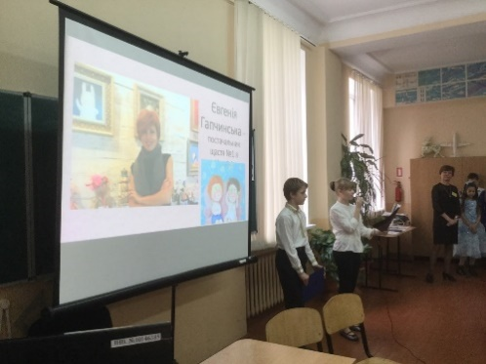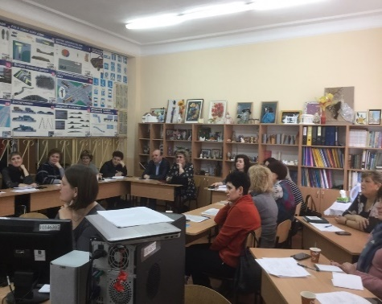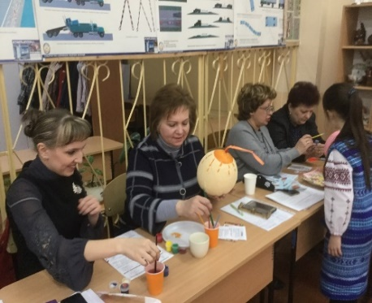
Високу оцінку від учасників семінару отримали учні, які провели майстер-класи:
- «Традиції писанкарства»(4-арх. клас під керівництвом Баришевої Ю.М.);
- «Петриківський розпис» (8-арх. клас під керівництвом Янової Н.А.);
- учні 6-А, 11-арх. класів презентували власні проекти: «Українські художники-ілюстратори казок», «Наші співвітчизники у світовому мистецтві».
Учасники семінару висловили вдячність педагогічному колективу школи за організацію та проведення заходу.
Рекомендації семінару:
- Сприяти впровадженню моделі державно-громадського управління школою на засадах відкритості, демократизму, поширенню впливу громадської думки на прийняття управлінських рішень .
- Зменшувати психологічний тиск на учасників навчально-виховного процесу. Підвищувати рівень управлінської культури, використовуючи людиноцентристську, партнерську етику управління, рівноправний стиль відносин. Спрямовувати взаємовідносини між всіма учасниками педагогічного процесу на гуманні позиції, взаємоповагу, доброзичливість, взаєморозуміння
- Визначити риси, притаманні креативній особистості керівника, вчителя, вихователя.
- Використовувати сучасні технології управління якістю освіти.
- Розробка й упровадження ефективних методик і технологій в управлінській діяльності та системі методичної службі закладу
- Завершити роботу над обґрунтуванням моделі креативного навчального закладу.
- Провести системний аналіз організаційно-педагогічних, матеріально-технічних, дидактичних, соціальних умов методичної роботи в закладі.
- Створити модель функціонування методичної роботи в умовах максимально комфортного освітнього середовища для розвитку креативного потенціалу вчителів
- Формувати у вчителів нове педагогічне мислення. Перевести зовнішню мотивацію педагогів на внутрішню морально-вольову регуляцію діяльності.
- Створювати умови для безперервного зростання рівня педагогічної майстерності вчителів, їх мотивації до пошуково-дослідницької, самоосвітньої діяльності, участі в інноваціях, експериментах, творчих пошуках, сприяти підвищенню іміджелогічної культури вчителя. Провести естафету креативних уроків.
- Проведення системного моніторингу професійного і творчого рівня педагогів та його впливу на розвиток особистості учня та якість навчання. З метою здійснення індивідуально-групової методичної роботи з педкадрами визначити:
- рівень професійної компетентності кожного вчителя;
- здатність вчителя до професійного зростання, розвитку креативності;
- здатність вчителя до самоосвіти, самовдосконалення;
- рівень методичної допомоги, якої він потребує.
- Забезпечити методичний супровід стандартизації початкової, базової і повної загальної середньої освіти, допрофільного навчання в основній школі, профільного навчання в старшій школі.

Методист Л.М.Башкатова

